Региональный этап Российского национального юниорского
водного конкурса

Учебно-исследовательский проект.

Купаться или не купаться?
Номинация: Вода и мир

Авторы: обучающиеся 11Б класса
Баранова Марина Алексеевна,
Фисенко Мария Сергеевна.

Научный руководитель: учитель биологии
Михайлова Лариса Ивановна

Место выполнения работы:
Тверская обл., г. Осташков, МБОУ «Гимназия №2»

2021
Аннотация
Селигер — жемчужина Тверской области и одно из значительных озёр России. Оно по праву входит в число немногих мест в европейской части нашей страны, где удалось на данный момент сохранить красоту природы, богатство животного мира, духовную составляющую человеческого бытия. Именно благодаря этому озеро Селигер так популярно среди отдыхающих. Уставшие от суеты и шума мегаполиса, многие туристы мечтают оказаться в тихом и спокойном городке с выходом к воде. Однако безопасен ли такой отдых? Мы решили выяснить, так ли это на самом деле, проведя исследования пляжной территории острова Кличен на пригодность для купания.
Цель работы: узнать, насколько данный пляж пригоден для купания.
Задачи:
- Провести химический анализ качества воды на содержание в ней железа, хлоридов и определение жесткости воды.
- Провести анализ качества воды и прибрежной территории при помощи биоиндикации.
- Выяснить, является ли данный пляж пригодным для купания.
Методы, используемые в работе: эксперимент, сравнение, наблюдение, мониторинг.
Этапы работы. 1. Провели химический анализ качества воды на содержание в ней железа, хлоридов и определение жесткости воды. 2. Определили чистоту воды прибрежной территории пляжа способом биоиндикации (метод Майера).
Выводы:
Проведя химический анализ воды пляжа на озере Селигер мы выяснили:
- вода не содержит хлоридов,
- обладает низким содержанием кальция и магния, а следовательно, не жесткая,
- не содержит железа,
- не обнаружено химических веществ, пагубно сказывающихся на здоровье купающихся,
Проведя анализ качества воды и прибрежной территории при помощи биоиндикации можно отнести воду озера к 4 классу качества воды, это значит, что озеро Селигер (Кличен) - грязный водоем.
Береговую линию пляжа застилает тростник, а в воде обнаружены заросли водных растений, ветки деревьев.
Исследуемый пляж достаточно плохо оборудован для купания и пляжного отдыха.

Оглавление
4………………………………………………………………………………………Введение
5 ……………………………………………………………….…………Теоретическая часть
7…………………………………………………………….……………..Практическая часть
11 ………………………………………..........................................Памятка для купающихся
11……………………………………………………………………………………….Выводы
12…………………………………………………………………………………...Литература
13………………………………………………………………………………… Приложения

Введение
Самым распространенным веществом на нашей планете является вода. Невозможно представить существование человечества без нее. Наряду с другими не менее важными свойствами воды, стоит пляжный туризм и отдых. Мы сами очень любим купаться и нам стало интересно, насколько это любимое многими развлечение может быть опасно или безопасно для здоровья на примере исследования пляжа озера Селигер.
Проблема
Влияние загрязненности водоема может в значительной степени сказаться на здоровье и самочувствии купающихся.
Цель
Целью нашего исследования было узнать, насколько данный пляж острова Кличен на озере Селигер пригоден для купания и отдыха.
Задачи
- Исследование территории пляжа на чистоту и пригодность для купания.
- Провести анализ качества воды на содержание в ней железа, хлоридов и жесткости воды.
- Провести анализ качества воды и прибрежной территории при помощи биоиндикации.
- Выяснить, является ли данный пляж пригодным для купания.
Объект исследования
Пляж озера Селигер (остров Кличен)
Предмет исследования
Вода, набранная на исследуемом пляже озера Селигер, территория пляжа

Методы и приемы, используемые в работе
- Эксперимент.
- Сравнение.
- Наблюдение.
- Мониторинг.
Актуальность
Проблема загрязненности водоема достаточно актуальна, так как он оказывает непосредственное воздействие на организм и здоровье купающихся в нем людей.
Гипотеза
Для пляжного отдыха можно использовать любой пляж на озере Селигере

Теоретическая часть
Наш родной город Осташков имеет выход к воде - озеро Селигер. Благодаря Селигеру, Осташков можно считать курортным городом, отдыхающими которого являются не только местные, но и жители крупных городов нашей страны, таких как Москва и Санкт-Петербург. Так как город можно назвать курортным, имеет место быть и купание, что приходится по душе как взрослым, так и юным отдыхающим. Так безопасно ли купание в озере Селигер? Мы провели ряд исследований, которые помогли нам в этом разобраться и готовы поделиться с вами результатами. Для исследования мы выбрали территорию пляжа на острове Кличен, расположенного в 1 километре от города (Приложение 5). Использовали несколько методов, которые помогли нам в анализе воды, набранной в районе пляжа на содержание в ней хлоридов, железа и жесткости воды. Также посетив данный пляж в теплое время года, мы зафиксировали следы живых организмов – биоиндикаторов – с помощью которых определили, насколько чиста исследуемая вода.
Для начала мы решили изучить литературу по теме «не стоит купаться, если…».
- По данным ЦГО Роспотребнадзора, купание может быть запрещено, если:
- Существует опасность травмирования, попадания в сильное течение, запутывание в водорослях.
- Несоответствие воды по микробиологическим показаниям после отбора проб воды.
- Наличие сброса сточных вод [8].
- На сайте Яндекс Дзен также нашли советы, как распознать, представляет ли водоём опасность для человека или нет:
- Цвет воды является важным показателем её чистоты. Вода, в которой на поверхности появляется волнообразный зеленый оттенок говорит о большом наличии цианобактерий.
- Смотрите на деревья, стоящие рядом с водой или в воде. Если деревья выглядят вяло или и вовсе имеют большое количество сухих веток, это признак плохого качества воды.
- Мертвые рыбы – это, в большинстве случаев, плохой признак. Лучше не заходить в такую воду [6].
- На портале Новосибирские новости мы нашли статью «Шесть признаков, что купаться не стоит». Среди них:
- Табличка «Купание запрещено»;
- Наличие поблизости заводов;
- Водоплавающие птицы;
- Цветущая вода;
- Следы домашнего скота;
- У воды моют машины
Лучше всего купаться только там, где есть специально оборудованные пляжи, а вода соответствует санитарным стандартам.
- Далее нашли статью от Яндекс Дзен «Почему опасно купаться в «цветущей» воде».
Согласно ей, цветущая вода – это вода, в которой началось быстрое размножение цианобактерий (известные как сине-зеленые водоросли). Помимо активного солнечного цвета на увеличение количества бактерий оказывает влияние содержание фосфата в воде. Фосфат попадает в водоемы, в первую очередь, из-за несанкционированного выброса мыльных и стиральных вод и прочих стоков. Поэтому, в особенно загрязненной воде, будет увеличиваться количество бактерий. В чем же заключается опасность такой воды? Цианобактерии производят помимо кислорода вторичные вещества, которые близки по воздействию к антибиотикам, токсинам и гормонам. Токсины действуют пагубно как на организм человека, так и на животных. При контакте с такой водой у человека, помимо аллергии и раздражения кожи, может появиться рвота, диарея, головная боль и даже повреждение печени.
При гибели бактерий расходуется большое количество кислорода, что приводит к уменьшению кислорода в воде. Малое содержание кислорода в воде обозначает смерть рыбам.
Совет: если видите зелёный водоём, то воздержитесь от купания.
- Чем опасны прудовики? Материал с сайта Знания.com:
Многие из них являются промежуточными хозяевами паразитов, опасных для рыб, переносчиками опасных глистных заболеваний рыб - трематодозов, а некоторые, например малый прудовик (Galbatruncatula), и паразитов (печеночного сосальщика и др.), опасных для животных и человека [4].
Мы решили узнать, какое влияние на организм может оказывать повышенное содержание хлоридов в воде. «При повышенном содержании в воде хлоридов могут возникнуть:
- Раздражение слизистых оболочек, глаз, кожных покровов, дыхательных путей;
- негативное воздействие на ЖКТ;
- нарушение водно-солевого баланса;
- вероятность развития заболеваний системы кровообращения;
- возникает вероятность желче- и мочекаменных заболеваний» [3].

Также мы выяснили, какое влияние жесткость воды оказывает на организм человека. «Всемирная Организация Здравоохранения (ВОЗ) не установила какой-либо величины жесткости по показаниям влияния организм человека. Несмотря на то, что исследования выявили обратную зависимость между жесткостью воды и сердечно - сосудистыми болезнями, эти данные являются недостаточным для окончательного заключения. Также не доказано, что слишком мягкая вода способна оказывать отрицательное действие на баланс минеральных веществ в организме. Однако высокая жесткость делает воду хуже, придает ей горьковатый вкус, оказывает негативное действие на органы пищеварения, в организме нарушается водно-солевой баланс, могут возникнуть различные аллергические реакции».
А влияние на содержание железа в воде на организм человека оказалось таковым: «После купания в воде, богатой железом на коже могут появиться раздражение, зуд, покраснение и шелушение. Железо в тех соединениях, в которых оно содержится в питьевой воде, не усваивается организмом и может привести к расстройству или даже заболеваниям желудочно-кишечного тракта» [5].
Практическая часть
Мы отправились на исследуемый пляж для осмотра его территории и для оценки качества воды. Мы прибегли к способу методу Майера, иначе говоря, способу биоиндикации. Этот метод основан на определении степени чистоты воды с помощью обитающих в ней гидробионтов. И хотя данный метод не является точным и не может в полной мере оценить состояние водоема, мы решили его проверить [2].
Существуют различные методы биоиндикации воды, однако для всех них характерны такие черты, как: универсальность, доступность и наглядность. В своей работе мы использовали индекс Майера, который можно применять для любых типов водоемов. Данный метод использует приуроченность различных групп водных беспозвоночных к водоемам с определенным уровнем загрязненности. Организмы-индикаторы отнесены к одному из трех разделов: 1 — обитатели чистой воды, 2 — организмы средней чувствительности, 3 — обитатели загрязненных водоемов. Количество обнаруженных групп из первого раздела таблицы необходимо умножить на 3, количество групп из второго раздела — на 2, из третьего — на 1. Получившиеся цифры сложить. Значение суммы характеризует степень загрязненности водоема.
Из оборудования мы использовали набор для оценки качества пресной воды методом биоиндикации. Мы рассмотрели представленные на карточках изображения животных и прочитали их описание. Используя данные таблицы индекса Майера, мы изучили состав индикаторных групп. Затем распределили рисунки гидробионтов по группам и сделали описание водоема с разной степенью загрязненности. Далее мы познакомились с методом расчета индекса Майера и рассчитали индекс Майера.
Обитатели чистых вод | Организмы средней степени чувствительности | Обитатели загрязненных водоёмов
Нимфы веснянок | Бокоплав | Личинки комаров-звонцов
Нимфы поденок | Речной рак | Пиявки водяной(2)
Личинки ручейников | Личинки стрекоз (1) | Водяной ослик
Личинки вислокрылок | Личинки комаров-долгоножек | Прудовики (2)
Двустворчатые моллюски | Моллюски-катушки (2) | Личинки мошки
 | Моллюски-живородки | Малощетинковые черви
2*2 +2*1=6.
Значение индекса Майера 6 указывает на 4 класс качества воды, что позволяет отнести озеро Селигер (Кличен) к грязным водоемам.
Таблица 2. Индекс Майера
Класс качества воды | Состояние водоема | Аммонийный азот, мг/л | Азот нитратов, мг/л | Фосфаты, мг/л | Кислород, % насыщения | БПК₅, мг/л | Coli-индекс, (колоний на мл)
1 – 2 | чистое | <0,4 | <0,3 | <0,05 | 90 – 100 | 0 – 3 | Менее 50
3 | умеренно загрязненное | 0,4 – 0,8 | 0,3 – 0,5 | 0,05 – 0,07 | 80 – 90 | 33 – 5 | 50 – 100
4 – 5 | загрязненное | 0,8 – 1,5 | 0,5 – 1,0 | 0,07 – 0,1 | 50 – 80 | 5 – 7 | 100 – 1000
6 | грязное, очень грязное | 11,5 – 5,0 | 11,0 – 8,0 | 0,1 – 0,3 | 5 – 50 | 77 – 10 | 1000 – 20000
БПК – биохимическое потребление кислорода. Показатель качества воды, характеризующий суммарное содержание в воде легкоокисляемых органических веществ. БПК определяют измерением количества кислорода, ушедшего на окисление этих веществ в ходе биохимических процессов за определенное время (БПК₅ – за 5 суток).
Coli-индекс – один из показателей бактериального загрязнения воды, характеризующий наличие в ней кишечных палочек.
Простота и универсальность метода Майера дают возможность быстро оценить состояние исследуемого водоема. Точность метода не очень высока, однако если проводить исследования качества воды регулярно и сравнивать полученные результаты, можно определить, в какую сторону меняется состояние водоема.

Мониторинг
Осмотрев данный пляж летом 2018 года, мы заметили, что береговую линию застилает тростник, а в воде заросли некоторого растения. Также на берегу находился пень дерева. Однако мы заприметили это место, так как оно находится на внутреннем озере острова Кличен. Вокруг пляжа расположены сосны и другие хвойные деревья, а значит полезно дышать таким воздухом. Нам показалось, что место отлично подходит для пикников и привалов после долгой прогулки.
Посетив пляж в январе 2020 года, мы увидели, что в холодное время года любителям моржевания и закаливания не удастся оздоровиться. Мы обнаружили, что территория пляжа покрыта слоем тростника у берега, в лед вмерз пень дерева и заросли тростника в воде. Также мы обнаружили цветение воды.
Вернувшись туда уже в июле 2020 года, перед нами предстала картина отдыхающих и купающихся людей на довольно чистой территории. Мы не обнаружили слоя тростника, пня и цветения воды, имеющихся здесь зимой. Вероятнее всего, сами отдыхающие расчистили себе место для отдыха. Также нами были замечены утки и чайки, что, как мы выяснили ранее, не очень хорошо (Приложение 1).
Зимой мы провели химический анализ пробы воды и сравнили получившийся результат с результатами Федеральной службы по надзору в сфере природопользования.
- Мы исследовали воду на содержание в ней хлоридов. Для этого нам понадобились: колба коническая 100мл, ложка-шпатель и нитрат серебра (AgNO₃). Мы провели исследование на основе качественной реакции. В колбу на 1/3 налили исследуемую пробу, добавили нитрат серебра (на кончике ложки-шпателя) и размешали круговыми движениями. При наличии в растворе ионов хлора образуется белый осадок –хлорид серебра. При проведении данного эксперимента мы не обнаружили никаких признаков выпадения осадка, что означает, что данная вода не содержит хлоридов (Приложение 2).
- Далее мы исследовали воду на содержание в ней железа. Для этого мы использовали: колбу коническую 100 мл, ложку-шпатель, пипетку, кислоту азотную (HNO₃), аммония персульфат ((NH₄)₂S₂O₈), калия роданид (KCNS). В колбу налили 40 мл исследуемой пробы, пипеткой внесли 4 капли азотной кислоты, добавили несколько кристаллов персульфата аммония и роданида калия (на кончике ложки-шпателя). После внесения каждого реактива перемешали содержимое колбы. Приближенно массовую концентрацию железа определили по таблице, приведенной на карточке 4, имеющейся в наборе. При наблюдении результатов мы выяснили, что данная вода также не содержит железа (Приложение 3).
- Затем мы исследовали жесткость данной воды. Использовали мы колбу коническую 100 мл, ложку-шпатель, натрия гидрокарбонат (NaHCO₃). В колбу налили пробу воды до отметки 100 мл, с помощью ложки-шпателя добавили гидрокарбонат натрия (около трех ложек) и размешали круговыми движениями. Вода в течение одной минуты не помутнела, значит, она обладает низким содержанием кальция и магния, а следовательно, не жесткая (Приложение 4).
Теперь сравним получившиеся результаты с Федеральной службой.

Содержание хлоридов
Наш результат | Результат Федеральной службы | ПДЗ
Отсутствие | мг/дм³ | Отсутствие

Вывод: мы не можем быть окончательно уверенными в истинности нашего исследования, однако он не полностью сходится с результатом Федеральной службы. Это можно объяснить тем, что в разное время года и на разных местах забора пробы степень загрязненности может быть различной.
На основании проведенных нами исследований мы решили составить памятку для отдыхающих, которая будет содержать полезную информацию о том, как не ошибиться с выбором места для купания и не навредить себе и своим близким.

Памятка для купающихся
Требования к выбору места для купания в незнакомом водоеме:
- Место, выбранное для купания, должно находиться на песчаном берегу и иметь удобный спуск к воде.
- Следует присмотреться к воде. Если она неспокойна, свивается в длинные жгуты – это означает, что тут могут оказаться подводные ямы, ключи, густые водоросли.
- Входить в воду нужно постепенно, осторожно, т.к. даже в знакомое место купания ночью течение могло принести различные предметы, которые могут создать серьезные проблемы.
- Очень опасны путешествия по воде на самодельных плотах, плавающих деревьях, бревнах и иных предметах, представляющих собой хозяйственный и строительный мусор.
Материал с сайта МЧС. Чтобы избежать беды, необходимо строго соблюдать ряд простых правил поведения на воде:
- купаться можно только в разрешенных местах, а детям только в присутствии взрослых;
- нельзя нырять в незнакомых местах – на дне могут оказаться притопленные бревна, камни, коряги, металлические прутья;
- не следует купаться в заболоченных местах и там, где есть водоросли или тина;
- нельзя купаться в штормовую погоду;
- если Вы оказались в воде на сильном течении, не пытайтесь плыть навстречу течению. Нужно плыть по течению, но так, чтобы постепенно приближаться к берегу;
- если попали в водоворот, не пугайтесь, наберите побольше воздуха, нырните и постарайтесь резко свернуть в сторону от него;

Выводы:
- Проведя химический анализ воды в озере Селигер мы выяснили:
- вода не содержит хлоридов,
- обладает низким содержанием кальция и магния, а следовательно, не жесткая,
- не содержит железа.
- Согласно исследованиям, нами не было обнаружено каких-либо химических веществ, пагубно сказывающихся на здоровье купающихся. Однако обнаруженные нами следы выбросов фенола все же настораживают.
- Проведя анализ качества воды и прибрежной территории при помощи биоиндикации можно отнести воду озера к 4 классу качества воды, это значит, что озеро Селигер (Кличен) - грязный водоем.
- Береговую линию озера застилает тростник, а в воде обнаружены заросли водных растений.
- На пляже были замечены утки, которые любят есть улиток, обитающих на водорослях, а улитки являются промежуточными хозяевами для личинок церкарий, живущих в кровеносной системе птиц и способных проникать под кожу человека, вызывая дерматит. Предположить о заражении водоемов паразитами можно и по гнездящимся там чайкам, которых на пляже так же много.
Таким образом, наша гипотеза не подтвердилась, нельзя использовать для купания любой пляж озера Селигер. Мы сделали вывод, что исследуемый пляж достаточно плохо оборудован для купания и пляжного отдыха. Мы не рекомендуем эксплуатировать данный пляж в этих целях.
Однако стоит упомянуть о пользе хвойного воздуха, так как пляж расположен неподалеку от смешанного, но преимущественно хвойного леса. На нем можно задержаться отдохнуть после долгой прогулки и полюбоваться красотами Селигера, но не купаться.

Таким образом, наша гипотеза не подтвердилась, нельзя использовать для купания любой пляж озера Селигер. Мы сделали вывод, что исследуемый пляж достаточно плохо оборудован для купания и пляжного отдыха. Однако стоит упомянуть о пользе хвойного воздуха, так как пляж расположен неподалеку от смешанного, но преимущественно хвойного леса.
Мы можем предложить план мероприятий, благодаря которым купание будет более безопасным.
1. Очистить пляж от мусора, ила, растительности
Компания «Строй Корпорация»
- Очистка водоема от ила и водорослей. 250 р/м²
- Удаление мусора со дне водоема и прибрежной зоны 100 р/м²
- Намыв пляжа и зон для купания 300 р/м³
2. Оборудование пляжной зоны табличкой «Благодарим за чистоту»
Компания «Тверь. Адресные таблички»
- ТАБ-181 - Табличка «Благодарим за чистоту» 275.40 р/2 таблички

Литература:
1.Дневник студентки экологического факультета Венского университета. -03. 08.2018-. Электронный источник. URL:https://zen.yandex.ru/media/id/5b4a50de8719a600a90bad51/pochemu-opasno-kupatsia-v-cvetuscei-vode-5b4baf5ca4dd5400a752615c(дата обращения 16.07.2020)
2.Интеллектуально-творческий потенциал России. Материал по теме «Метод биоиндикации». URL:https://future4you.ru/index.php?id=4344&Itemid=2759&option=com_%20content&view=article (дата обращения 17.07.2020)
3.Интернет-магазин Альфа фильтр. Хлориды и хлор в воде. -18.02.2019г.-URL: https://alfafiltr.com/xloridyi-v-vode.html (дата обращения 03.08.2020)
4.Ответ на вопрос «Чем опасен малый прудовик?» -18.12.2017г.-https://znanija.com/task/27028002(дата обращения 16.07.2020)
5.Компания BWTGroup. Превышение железа в воде-незримый враг нашего здоровья. Материал с сайта компании. URL:https://www.bwt.ru/useful-info/prevyshenie-zheleza-v-vode-nezrimyy-vrag-vashego-zdorovya/ (дата обращения 05.08.2020)
6.Наталия Лавриченко. Шесть признаков, что купаться не стоит. -26.062020г.-Электронный ресурс. URL:https://nsknews.info/materials/shest-priznakov-chto-kupatsya-ne-stoit/(дата обращения 16.07.2020)

7.Статьи медицинского характера. Как жесткость воды влияет на организм человека.-17.03.2014г.-URL:https://www.kakprosto.ru/kak-828204-kak-zhestkost-vody-vliyaet-na-organizm-cheloveka (дата обращения 03.08.2020)
8.ФБУЗ «Центр гигиенического образования населения» Роспотребнадзора. Материал электронного источника. URL: http://cgon.rospotrebnadzor.ru/content/62/2658/(дата обращения 16.07.2020)
9.Ирина Карпенко, инженер-эколог ООО «Экосистем». Воздействие фенола на организм. Фенол - влияние на организм человека. Электронный ресурс. URL:https://folklorusk.ru/in-everyday-life/the-effect-of-phenol-on-the-body-phenol-an-effect-on-the-human-body/ (дата обращения 05.08.2020)

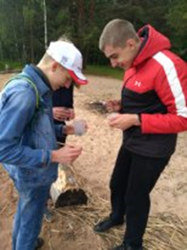
Приложение 1.
Фото с мониторинга: Пляж в 2018г.
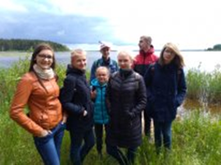

Пляж в январе 2020г.
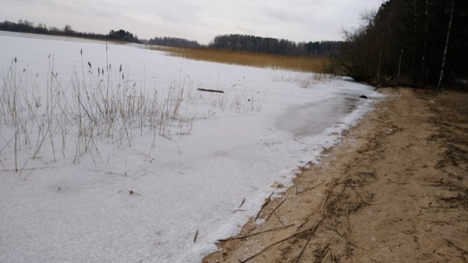
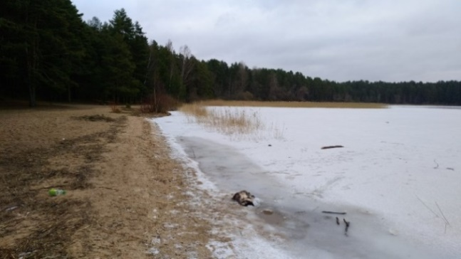

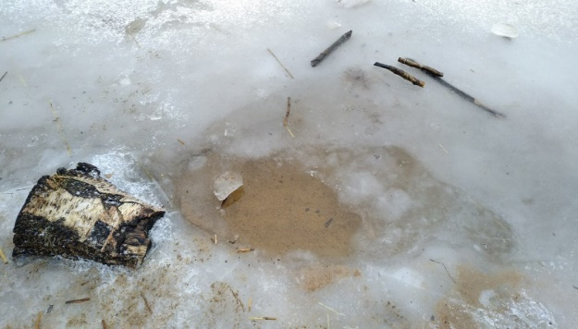

Пляж в июле 2020г.
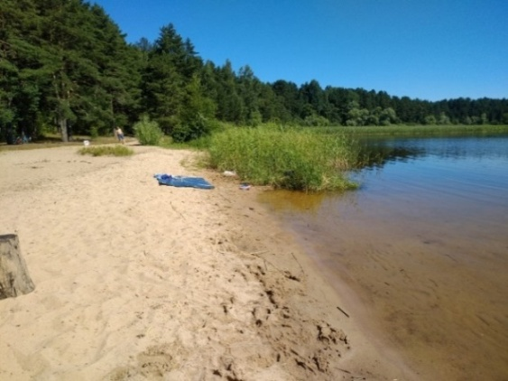
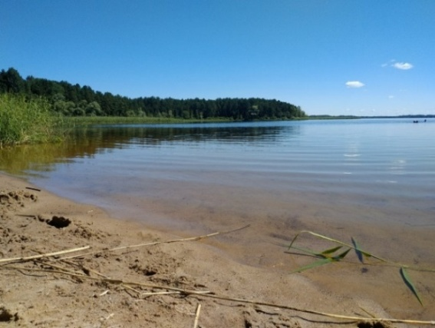

Приложение 2.
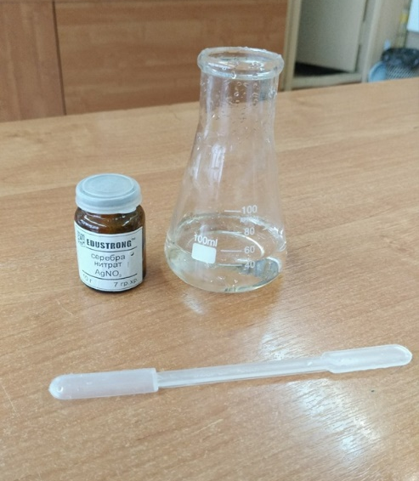
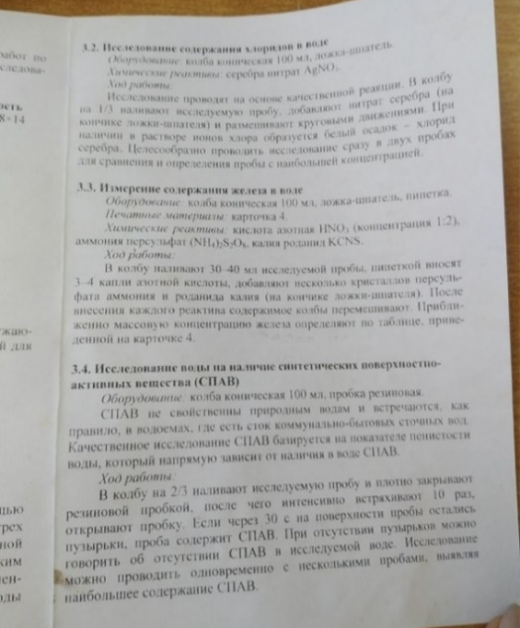
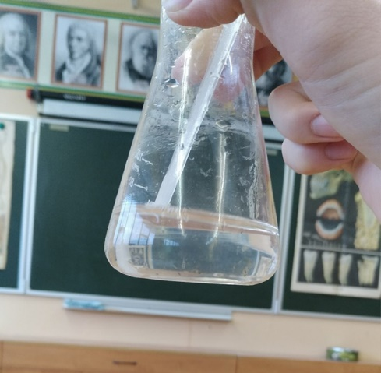
Измерение содержания хлоридов в воде

Приложение 3.
Измерение содержания железа в воде
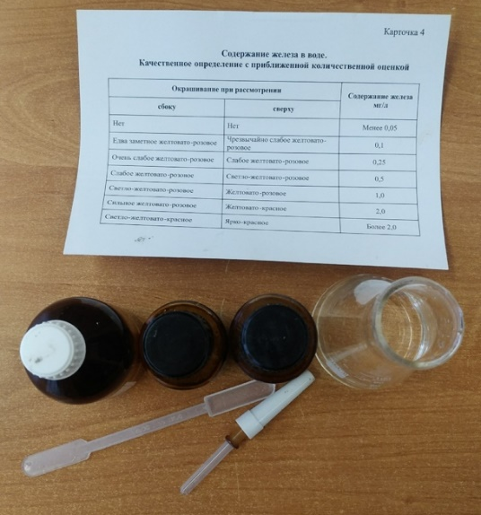
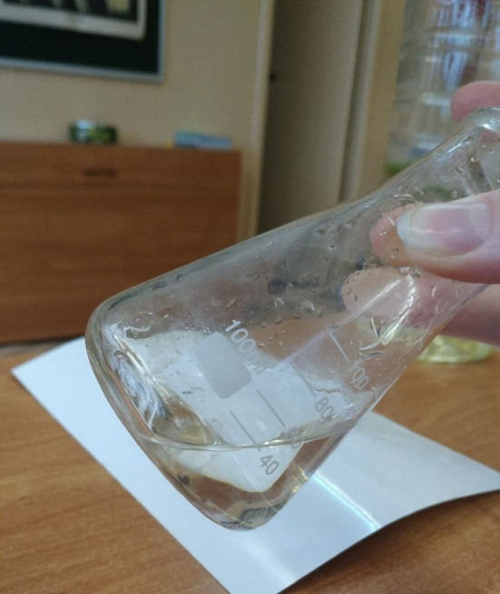
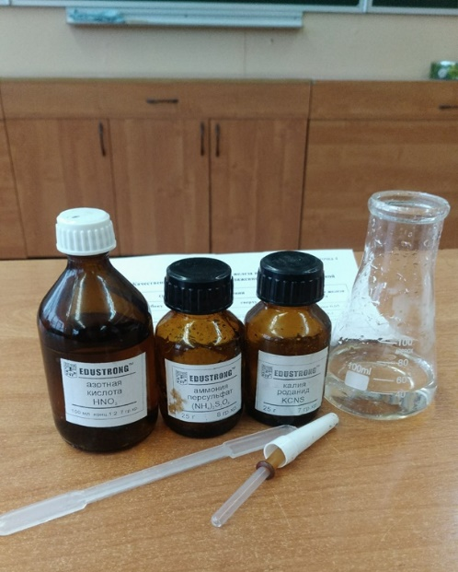

Приложение 4.
Измерение жесткости воды
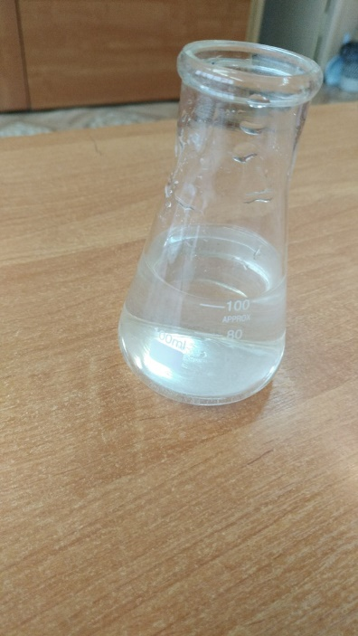
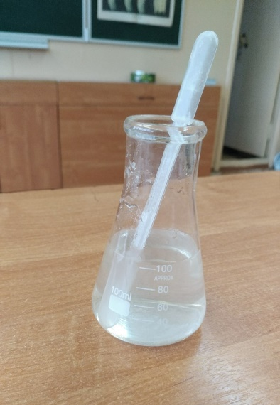

Приложение 5.
Месторасположение пляжа на острове Кличен озера Селигер.
